Communiqué de presse
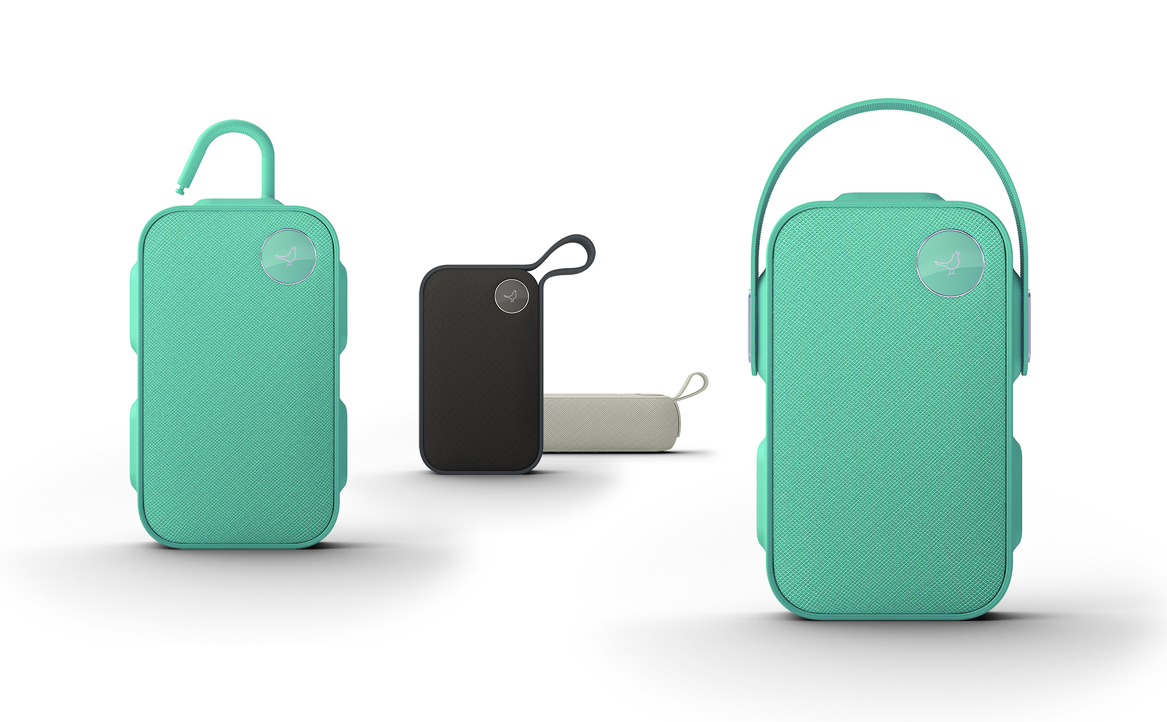
Libratone lance la Libratone ONE Click : une enceinte Bluetooth nomade et adaptable pour les aventures du quotidien

Copenhague, 15 juin 2016 - La Libratone ONE Click se glisse facilement dans n'importe quel sac et se connecte en douceur aux dispositifs mobiles et aux autres enceintes Libratone Bluetooth. En plus de disposer d'excellentes propriétés acoustiques, du son 360° propre à la marque et d’un design scandinave, elle est disponible dans une gamme de couleurs tendance.

Le successeur nomade des enceintes ZIPP et ZIPP MINI
2015 a vu le lancement de la ZIPP revisitée et de la nouvelle ZIPP MINI de Libratone, garantes d'un son exceptionnel dans une solution multi-pièces portative. Ces deux enceintes puissantes ont offert aux utilisateurs un niveau de connectivité inégalé, leur permettant de relier jusqu'à 6 enceintes d'un simple glisser-déposer dans l'appli Libratone. La nouvelle ONE Click succède en toute légitimité aux ZIPP et ZIPP MINI et est conçue pour offrir un son parfait lors des aventures et événements de tous les jours à l'extérieur.

La musique vous suit partout
Jan McNair, PDG de Libratone, présente le concept : « Aujourd'hui, nous sommes tous des audiophiles. Impossible d'imaginer des activités comme un pique-nique au parc ou des vacances sans playlists et enceintes. La bande son de notre vie ne se compose pas seulement à la maison, mais aussi lorsque nous sortons avec des amis, vivons nos vies et explorons le monde. C'est pourquoi nous avons créé la Libratone
ONE Click. Suspendez-la à votre vélo ou à un banc, ou déposez-la simplement dans l'herbe : grâce à sa polyvalence, elle sera de toutes les aventures de votre quotidien. »

Le son occupe une position centrale
Membre de la nouvelle génération d'enceintes Bluetooth, la ONE Click bénéficie de la technologie audio 360° de qualité supérieure de Libratone et offre une acoustique exceptionnelle dans un boîtier petit, durable et polyvalent. McNair poursuit : « Bon nombre d'enceintes nomades sont fabriquées pour résister aux chocs ou à des conditions météorologiques extrêmes, compromettant par conséquent la qualité du son. Avec la ONE Click, nous avons opté pour l'approche opposée et avons réfléchi à ce que le fait de mettre le son au cœur de nos activités nomades du quotidien impliquait. Nous nous sommes demandé quelles améliorations pratiques nous pourrions apporter, que ce soit dans la façon dont les utilisateurs transportent l'enceinte ou dans la position qu'adopte cette dernière dans nos environnements extérieurs. »

L'adaptation avec ONE Click
L'enceinte ONE Click a la forme d'un livre et se glisse facilement dans un sac à dos ou en bandoulière. (Dimensions : 12 x 4,1 x 20,5 cm, Poids 900 g/2 lbs). Elle affiche une armature sportive, à la façon de pare-chocs, et est dotée de deux poignées interchangeables – une poignée conventionnelle et un crochet pour suspendre l'enceinte à un sac, un banc ou une branche. En un clic ou deux, vous changez la façon dont vous la portez. « En introduisant le concept ONE Click, nous offrons un niveau de polyvalence encore inégalé pour les enceintes Bluetooth. À l’avenir, d'autres poignées et façons de porter seront disponibles sous la forme d'accessoires », conclut McNair.

Le choix d'autres nouveaux styles nomades
Outre la ONE Click (199 €), Libratone lance les enceintes ONE Style (179 €) et TOO (149 €), également conçues pour se glisser facilement dans votre sac. Les trois enceintes nomades possèdent le son 360° propre à Libratone et peuvent se connecter entre elles pour créer un son encore plus puissant pour un public plus important. Elles proposent également à l'utilisateur la même expérience intuitive qui fait la renommée de Libratone : elles peuvent être contrôlées et connectées via leur interface tactile et l'appli Libratone, et elles offrent la fonctionnalité Bluetooth 4.1, la technologie Bluetooth + 1 (qui connecte deux enceintes Bluetooth ou une enceinte Bluetooth et une enceinte ZIPP/ZIPP MINI).

Des fonctionnalités nomades uniques
Les nouvelles enceintes nomades sont également dotées d'un haut-parleur intégré, offrent 12 heures d'autonomie de batterie et résistent aux éclaboussures : en musique par tous les temps. Elles sont disponibles en trois coloris Libratone différents : Graphite Grey et Cloudy Grey, qui correspondent aux couleurs des ZIPP et ZIPP MINI, et un Carribean Green rafraîchissant. D'autres couleurs et accessoires viendront étoffer la collection ultérieurement. Les deux enceintes sont disponibles chez les revendeurs agréés et sur libratone.com

À propos de Libratone
Libratone a pour mission de libérer le son et d’élargir l’expérience de la musique à l’ère du streaming. Fondée en 2009, Libratone est une des premières sociétés audio à avoir considéré l’esthétique des haut-parleurs, pour les sortir du coin de la pièce et les placer au centre de celle-ci, ou accompagner le consommateur mobile. Fidèle à la tradition du design scandinave, Libratone crée un son de grande qualité affiné par les propriétés du tissu peluche, pour une expérience d’écoute plus pure et plus chaleureuse.
En 2014, la société s’est associée à un investisseur chinois pour franchir un pas en avant technologique sans précédent. Le lancement en 2015 de SoundSpacesTM et de la nouvelle gamme Zipp est le premier réalisé par les nouveaux propriétaires et marque le lancement de la marque Libratone ainsi revitalisée. www.libratone.com

Pour de plus amples informations, veuillez contacter :
Square Egg, Sandra Van Hauwaert, sandra@square-egg.be, 0497 251816.

Documents de presse disponibles sur : www.libratone.com/press
Facebook : www.facebook.com/Libratone
Twitter : @Libratone
Instagram : @Libratone
Boutique en ligne : shop.libratone.com

